Första spadtaget för Subarus nya huvudkontor taget

Onsdag 17 oktober klockan 11.00 togs det första spadtaget till SUBARU Nordics nya nordiska huvudkontor. Den nya anläggningen, som kommer att vara inflyttningsklar sommaren 2013, ligger i Burlövs kommun utanför Malmö.

Ceremonin förrättades av Örjan Rystedt, Chef Logistik, Skanska; Torbjörn Lillrud, vd SUBARU Nordic och Katja Larsson, kommunalråd i Burlövs kommun. Ett 40-tal inbjudna gäster övervakade spadtaget.

– Subaru har Sveriges mest nöjda kunder och det är vår målsättning att Subaru Nordic ska bli lika nöjda kunder hos oss, säger Örjan Rystedt.

– Vi hälsar Subaru välkomna till vår kommun och gläds åt deras satsning, som kommer att ge nya arbetstillfällen i regionen, säger Katja Larsson, kommunalråd i Burlövs kommun.

– Detta är andra steget i våra satsningar i Skåne. Det känns skönt att ha Skanska som partner i det här. De är – precis som vi – kända för hög kvalitet. Att etablera sig i en så företagsvänlig kommun som Burlöv på ett så fint läge utmed E6:an gör oss trygga i denna stora satsning. Det är också roligt att kunna investera och bidra till högre sysselsättning i dessa tider när många biltillverkare drar ner, säger Torbjörn Lillrud, vd för SUBARU Nordic.

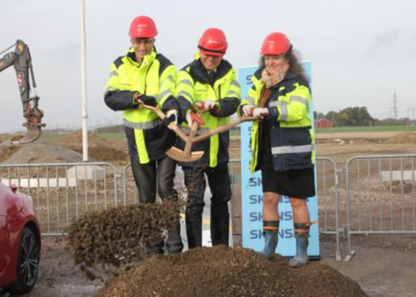
Fr.v. Örjan Rystedt, Skanska; Torbjörn Lillrud, SUBARU Nordic
och Katja Larsson, Burlövs kommun.

Fakta SUBARU Nordics nya huvudkontor
Tomtareal: 17.000 kvadratmeter.
Byggnadsyta: 9.655 kvadratmeter.
Investering: 120.000.000 kr.
Byggstart: Augusti 2012.
Inflyttning: Juni 2013.
Arkitektbyrå: Krook & Tjäder.
Projektutvecklare: Skanska.

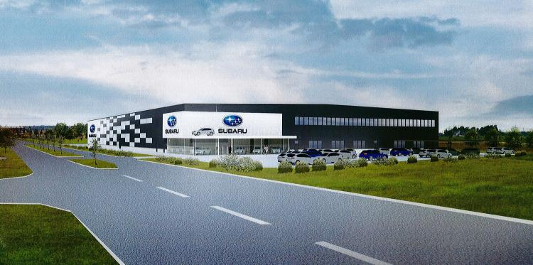

Om Subaru
SUBARU Nordic AB har verksamhet i Sverige, Danmark, Finland, Estland, Lettland, Litauen och Grönland. År 2010 såldes cirka 8.000 bilar. SUBARU Nordic AB har mottagit "New Sales Record Award" sex gånger, placerat sig tvåa i GA-enkäten (MRF:s generalagentundersökning) och varumärket Subaru har lagt beslag på titeln Sveriges mest nöjda bilägare i AutoIndex 2007, 2009, 2010 och 2011. Subaru tillverkas av Fuji Heavy Industries, Japan (est. 1953). Första serieproducerade Subarun hette 360 och lanserades 1958. FHI har fabriker i Gunma, Japan samt Lafayette, USA. Boxermotorn lanserades 1964 och Subarus symmetriska 4-hjulsdrift introducerades 1972 och firar alltså 40 år i år.

